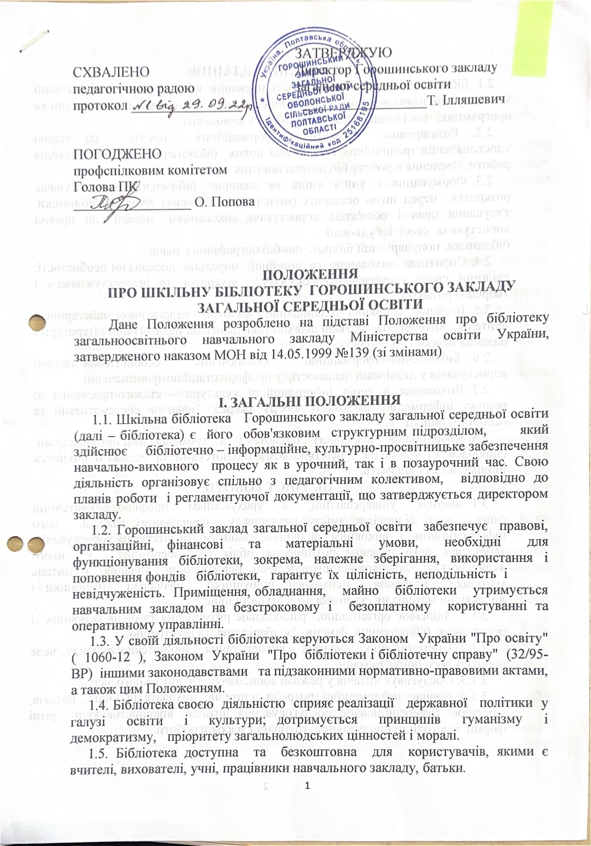

**ІІ. ОСНОВНІ ЗАВДАННЯ:**

2.1. Бібліотечно-інформаційне обслуговування користувачів у забезпеченні всіх напрямів навчально-виховного процесу конкретного закладу у засвоєнні як програмних, так і позапрограмних вимог, у самоосвіті.

2.2. Розширення бібліотечно-інформаційних послуг на основі удосконалення традиційних і засвоєння нових бібліотечних форм і методів роботи. Введення в роботу бібліотеки новітніх технологій.

2.3. Формування в учнів вмінь та навичок бібліотечного користувача, розкриття перед ними основних (модельних, базових) функцій бібліотеки, з'ясування прав і обов'язків користувача, вихованням поваги до правил користувача своєї і будь-якої

бібліотеки, популяризації бібліотечно-бібліографічних знань.

2.4. Сприяння вихованню гармонійної, морально досконалої особистості, свідомої свого громадського обов'язку, відкритої до інтелектуального і творчого розвитку.

2.5. Всебічне сприяння підвищенню фахової, педагогічної майстерності вчителів, вихователів, батьків шляхом популяризації педагогічної літератури і надання інформації про неї.

2.6. Бібліотечно-інформаційне забезпечення особистісних потреб користувачів у дозвілевій діяльності, у профорієнтаційному визначенні.

2.7. Виховання в учнів інформаційної культури - сталого прагнення до пошуку інформації, свідомого добору джерел, навичок систематизації та особистої оцінки.

2.8. Координація діяльності бібліотеки з громадськими організаціями, співпраця та взаємодія з освітянськими бібліотеками та мережею бібліотек інших систем і відомств.

**ІІІ. ЗМІСТ РОБОТИ**

3.1. Формує універсальний, з урахуванням профілю, бібліотечний фонд, який відповідає змісту навчання у навчальному закладі, його інформаційним і виховним функціям, запитам та інтересам користувачів, забезпечує його належне розміщення, облік і зберігання. У нього включаються: довідково-енциклопедичні, інформаційні видання з питань методики навчання, психології, підручники, навчальні посібники і дидактичні матеріали, художня література та інше.

3.1.1. Здійснює організацію, раціональне розміщення та облік основних і додаткових бібліотечних фондів, їх зберігання та реєстрацію.

3.1.2. Систематично аналізує використання бібліотечного фонду, веде роботу з його популяризації.

3.1.3. Обслуговує читачів у режимі абонементу та читального залу.

3.1.4. Вивчає інформаційні потреби вчителів, вихователів, учнів, батьків, здійснює диференційоване обслуговування читачів, використовуючи різні форми і методи індивідуальної, групової і масової роботи.

3.2. Засобами бібліотечної роботи популяризує книгу і читання, підвищує престиж освіченості і культурності, виходячи як з потреб суспільства, так і з природних прагнень особистості.

3.2.1. Складає і готує списки літератури на допомогу навчально-виховній роботі закладу, виконує довідкову й інформаційну роботу шляхом масового, групового та індивідуального інформування.

3.2.2. Веде роботу з популяризації бібліотечно-бібліографічних знань серед учнів за допомогою проведення бесід, організації книжкових виставок, оглядів, лекцій, бібліотечних уроків, надання індивідуальних і групових консультацій тощо.

3.2.3. Спільно з вчителями проводить читацькі конференції, літературні та музичні вечори, диспути, ігри та інші масові заходи.

3.3. В межах своєї діяльності бере участь у навчально-виховному процесі в організації загальних, групових, класних, масових заходах, виставках та оглядах, передбачених планом роботи.

3.4. Координує і кооперує свою діяльність з бібліотеками інших навчальних закладів, щодо спільних дій та заходів в навчальній діяльності.

3.5. Реалізує можливості взаємовикористання бібліотечних фондів за допомогою внутрішнього книгообміну та міжбібліотечного абонементу (МБА).

3.5.1. Вивчає і впроваджує в практику роботи кращий досвід бібліотек загальноосвітніх навчальних закладів.

**ІV.УПРАВЛІННЯ, СТРУКУТУРА, ШТАТ**

4.1. Відкриття бібліотеки здійснюється за наявністю відповідної матеріально-технічної, науково-методичної бази: приміщення, початкового книжкового фонду (навчального), книгосховища, абонементу, читального залу (кімнати), забезпечених необхідним бібліотечним обладнанням, бібліотечною технікою, комп'ютерами, охоронними і протипожежними засобами.

4.2. Забороняється використовувати приміщення бібліотеки для робіт не передбачених завданнями бібліотеки.

4.3. Загальне керівництво, створення необхідних умов для здійснення якісної та ефективної роботи, контроль за діяльністю бібліотеки, прийом на роботу бібліотечних працівників здійснює директор навчального закладу.

Бібліотека навчального закладу не є юридичною особою. Вона може мати штамп, який містить в собі назву навчального закладу.

4.4. За організацію роботи бібліотеки, бібліотечних процесів несе відповідальність безпосередньо бібліотекар, який підпорядковується директору навчального закладу, є членом педагогічного колективу і входить до складу педагогічної ради закладу.

4.5. Виконання робіт бібліотечним працівником, не передбачених даним Положенням, оплачується додатково або компенсується додатковими вихідними.

4.6. За домовленістю з директором і за наявності необхідної освіти, відповідно до чинного законодавства, бібліотечний працівник має право на педагогічне навантаження у школі: викладання окремих предметів, ведення гуртків і факультетів.

4.7. Режим роботи бібліотеки встановлюється директором навчального закладу відповідно до внутрішнього трудового розпорядку з урахуванням змінності навчання. Один раз на місяць в бібліотеці встановлюється санітарний день.

4.8. Щоденно дві години робочого дня виділяється на виконання внутрішньої бібліотечної роботи.

4.9. Бібліотечний працівник забезпечує облік, зберігання і використання всіх одиниць фонду згідно з відповідними інструктивними матеріалами Міністерства освіти України і Міністерства культури та мистецтв України, несе відповідальність за зберігання фонду згідно з чинним законодавством.

4.10. Бібліотека працює згідно з планом роботи, затвердженим директором навчального закладу, який є складовою частиною плану навчально-виховної роботи закладу. Річний звіт бібліотеки є складовою частиною річного звіту закладу.

4.11. Придбання документів й інші витрати на утримання бібліотеки передбачаються за рахунок коштів закладу відповідно до встановлених нормативів. Використовуються також і цільові вклади (дотації місцевих органів, спонсорів, громадських організацій шефська допомога), надходження за додатково виконані бібліотекою роботи (послуги).

4.12. Методично-інформаційне керівництво бібліотекою, підвищення кваліфікації її працівників забезпечують органи державної виконавчої влади, що опікуються установами освіти, регіональні методичні центри, обласні інститути післядипломної освіти, Центральна освітянська бібліотека Інституту змісту і методів навчання Міністерства освіти України. Методичну допомогу бібліотеці надають Державна бібліотека України для дітей, Державна бібліотека України для юнацтва, районні, міські, обласні бібліотеки для дітей та юнацтва системи Міністерства культури і мистецтва України, спеціалізовані бібліотеки інших систем і відомств.

4.15. Для вирішення актуальних питань діяльності бібліотеки на правах дорадчого органу може бути створена бібліотечна рада.

**V. ПРАВА, ОБОВЯЗКИ ТА ВІДПОВІДАЛЬНІСТЬ**

5.1. Бібліотека має право:

5.1.1. Визначати зміст та форми своєї діяльності залежно від завдань зазначених у даному Положенні.

5.1.2. Розробляти правила користування бібліотекою та іншу регламентуючу документацію, що затверджується керівником навчального закладу.

5.1.3. Визначати згідно з правилами користування бібліотекою вид і розмір компенсаційного збитку, нанесеного користувачем.

5.2. Бібліотечні працівники мають право:

5.2.1. Брати участь в управлінні загальноосвітнім навчальним закладом згідно з чинним законодавством. ( Пункт 5.2.1 із змінами, внесеними згідно з Наказом Міносвіти N 277 ( v0277281-99 ) від 04.08.99 )

5.2.2. На вільний доступ до інформації, пов'язаної із завданнями, що стоять перед бібліотекою, а саме: до навчальних програм, планів, роботи навчального закладу, його структурних підрозділів.

5.2.3. На підтримку з боку органів освіти різного рівня та адміністрації навчального закладу в організації підвищення кваліфікації працівників бібліотек, створення необхідних умов для їх самоосвіти, забезпечення участі в роботі методоб'єднань, наукових конференцій, семінарів з питань бібліотечно-інформаційної та культурно-масової роботи.

5.2.4. На атестацію згідно з нормативними актами Міносвіти України та Міністерства культури та мистецтва України.

5.2.5. На додаткову оплату праці згідно з чинним законодавством.

5.2.6. На щорічну відпустку в розмірі 24 календарних днів за відпрацьований рік та додаткову щорічну відпустку (до семи календарних днів) відповідно до колективного договору між працівниками та колективом загальноосвітнього навчального закладу. ( Пункт 5.2.6 в редакції Наказу Міносвіти N 277 ( v0277281-99 ) від 04.08.99 )

5.2.7. На представлення до різних форм заохочення, нагород та відзнак, які передбачені для працівників освіти і культури.

5.3. Бібліотечні працівники несуть відповідальність за:

5.3.1. Виконання трудових обов'язків згідно з нормативно-правовими актами про працю в Україні та колективним договором загальноосвітнього навчального закладу. ( Пункт 5.3.1 із змінами, внесеними згідно з Наказом Міносвіти N 277 ( v0277281-99 ) від 04.08.99 )

5.3.2. Дотримання функцій, що передбачені цим Положенням.

5.3.3. Збереження бібліотечних фондів згідно з діючими законодавчими актами.